# 渠道管理

## 渠道商管理

1. 渠道商微信注册：填写申请账号、申请密码、公司名称、税号（唯一标识）、联系人、联系电话、联系地址等；(注册项目)
2. 凯莱用户在ERP审核；
3. 审核后自动传入ERP的渠道商库。

## 渠道商员工管理

1. 渠道商员工微信注册：选择公司，填写申请账号（手机唯一标识）、姓名、申请密码等；
2. 渠道商在微信端审核员工；
3. 审核后自动传入ERP的渠道商员工库；
4. 渠道商员工离职后，客户归属公司

4.1）可自主发起公司变更，由新公司审核后转入；

4.2）无新公司可选择全民经纪人，并自动转为全民经纪人；

## 渠道报备管理

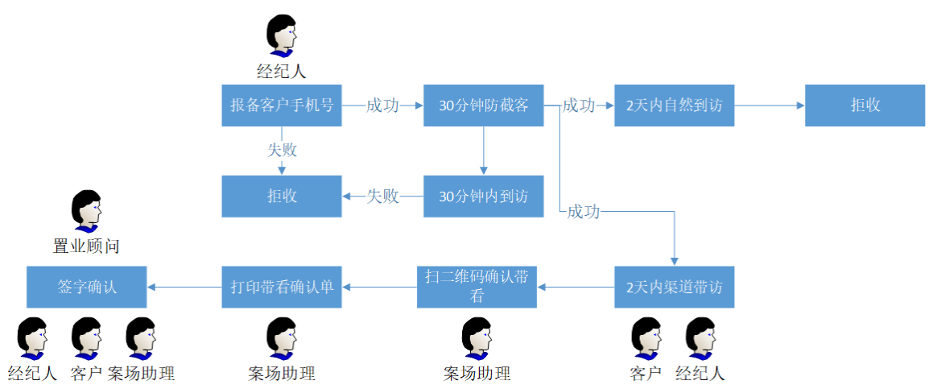

### 报备管理

1）渠道人员微信报备，系统自动记录报备客户信息、报备时间、报备渠道人员信息。

2）渠道报备客户后，系统立即按照判客规则自动判定客户有效性，并做提示。只需判定本项目客户有效性，跨项目不需判定。判定规则：本项目客户手机号不重复，且不在保护期内。

3）报备规则：统一在手机端提前 30 分钟报备，报备有效后，x天内带客户到案场；

4）报备成功后，自动传入ERP的渠道报备客户库。

### 报备保护期管理：按客户类型设置（全民经纪人、老带新、渠道）

1. 报备提前期：xx分钟；（判定置业顾问能否确认带看）
2. 报备保护期：xx天；（判定其他渠道能否报备）
3. 签约保护期：xx天；（判定其他渠道能否报备）

### 报备带看管理

1. 带看确认：渠道商员工到案场，出示二维码，置业顾问扫码后，确认带看客户。
2. 确认带看后，自动传入ERP的客户信息。改造现有客户信息页面，增加渠道商名称。

1.3.4 渠道商客户转移，变更渠道人员，微信端操作

## 跟进成交与佣金

### 客户跟进

1. 带看确认后，用ERP现有功能，进行客户信息完善和客户跟进；

### 客户成交

1. 用ERP现有功能，进行认购、签约等管理；

### 结算渠道佣金（增加佣金按户型设置，并自动关联到合同）

1. 改造现有佣金功能，适应渠道商相关结佣。
2. 渠道商可实时看到签约后应的佣金。
3. 区分应付、已付、未付金额。

## 渠道分析管理

### 渠道商

渠道商查看信息（报备客户、带看客户、成交客户、佣金）

### 渠道商员工

渠道商员工查看信息（报备客户、带看客户、跟进情况、成交客户）

### 汇总分析-管控

分析渠道报备量、到访量、成交套数、金额的渠道构成及增长趋势

排行对比个人、中介公司的渠道业绩，穿透查看中介公司合作详情

1. 加一个渠道管理按钮

进去1.1一个渠道管理，1.2一个渠道商管理